Notion
기초부터 고급 활용까지
사용 설명서
페이지 · 데이터베이스 · 관계형 · 수식 · 자동화 · AI
※ Notion은 업데이트가 잦아 메뉴 이름·위치가 조금 다를 수 있습니다. 일부 기능은 유료 요금제에서만 제공됩니다.

목차
파트 | 제목 | 내용
Ⅰ 기초 | 1. Notion이란? / 2. 시작하기 | 개념, 가입, 요금제, 화면 구성
 | 3. 페이지와 블록 | / 명령, 블록 종류, 마크다운, 편집 요령
 | 4. 정리와 공유 | 사이드바 구조, 팀스페이스, 권한, 공유
Ⅱ 데이터베이스 | 5. 데이터베이스 기초 | 속성, 5가지 뷰, 필터·정렬·그룹
 | 6. 실습: 프로젝트 관리 만들기 | 단계별 따라하기
Ⅲ 고급 | 7. 관계형과 롤업 | 데이터베이스 연결과 집계
 | 8. 수식 (Formula) | 자주 쓰는 수식 예제
 | 9. 연결된 보기와 대시보드 | 한 화면에 모아보기
 | 10. 템플릿·버튼·자동화 | 반복 업무 줄이기
 | 11. 동기화 블록·AI·연동 | Notion AI, Slack·Drive 연동
Ⅳ 마무리 | 12. 활용 시나리오 / 13. 모범 사례 / 14. FAQ | 실무 템플릿 구성, 습관, 문제 해결
부록 | 단축키·마크다운·학습 로드맵 | 체크리스트

📖 이 매뉴얼을 읽는 방법
Ⅰ(기초)만 익혀도 메모·문서 작성은 충분합니다. 업무에 본격 활용하려면 Ⅱ(데이터베이스)까지, 자동화·대시보드가 필요하면 Ⅲ(고급)까지 순서대로 진행하세요. 각 장의 ‘따라하기’는 직접 해보는 것이 가장 빠릅니다.

Ⅰ. 기초 1. Notion이란?
Notion은 메모·문서·위키·할 일·프로젝트 관리를 하나의 공간에서 처리하는 올인원 워크스페이스입니다. 레고 블록처럼 필요한 것을 조립해서 나만의 업무 도구를 만들 수 있다는 점이 가장 큰 특징입니다.

1-1. 기존 도구와 비교
구분 | Word / 한글 | Excel | Notion
문서 작성 | 강함 | 약함 | 강함 (블록 방식)
표·데이터 관리 | 약함 | 강함 | 강함 (데이터베이스)
협업·공유 | 파일 전달 | 파일 전달 | 링크 공유, 실시간 공동 편집
여러 문서 연결 | 어려움 | 어려움 | 페이지 링크, 관계형으로 연결
보기 방식 변경 | 불가 | 제한적 | 표·보드·캘린더 등 즉시 전환
자동화 | 거의 없음 | 매크로 | 버튼·자동화·연동

1-2. 핵심 구조 이해하기
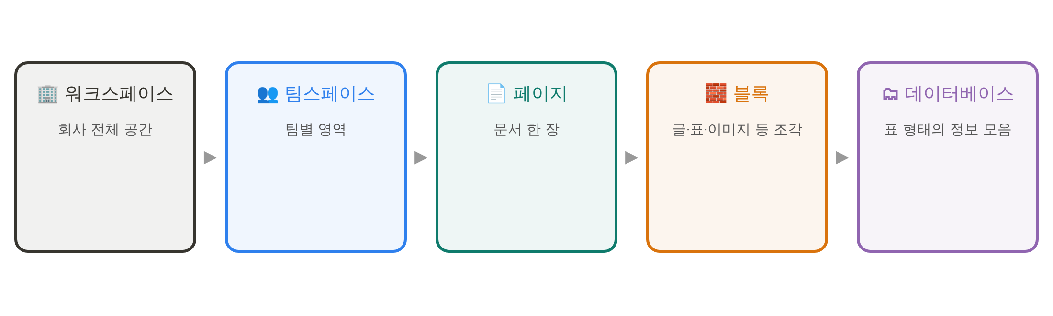
용어 | 쉬운 설명
워크스페이스 | 회사(또는 개인) 전체 공간. 하나의 큰 건물.
팀스페이스 | 팀별 전용 구역. 접근 권한을 팀 단위로 관리.
페이지 | 문서 한 장. 페이지 안에 다른 페이지를 계속 넣을 수 있음.
블록 | 페이지를 이루는 조각 하나하나(글, 제목, 체크박스, 이미지, 표 등).
데이터베이스 | 같은 형식의 항목(할 일, 고객, 문서)을 모아 표처럼 관리하는 기능.
속성(Property) | 데이터베이스 항목의 정보 칸 (날짜, 상태, 담당자 등).

💡 TIP
Notion에서는 모든 것이 ‘블록’입니다. 이 한 가지만 기억하면 대부분의 기능이 이해됩니다.

2. 시작하기

2-1. 가입과 설치
- notion.com 에 접속해 [무료로 Notion 받기]를 누릅니다.
- Google·Apple 계정 또는 이메일로 가입합니다.
- 개인용/팀용 사용 목적을 선택하고 워크스페이스 이름을 정합니다.
- 데스크톱 앱(notion.com/desktop) 또는 모바일 앱(App Store/Google Play)을 설치합니다. 웹 브라우저로도 사용 가능합니다.

2-2. 요금제 개요
요금제 | 대상 | 주요 특징
Free | 개인 | 페이지·블록 기본 사용, 소규모 협업
Plus | 소규모 팀 | 파일 업로드 용량 확대, 게스트 초대 확대, 버전 기록 연장
Business | 회사 | 고급 권한·SAML SSO 등 보안·관리 기능, 장기 버전 기록
Enterprise | 대기업 | 감사 로그, 고급 보안 및 관리
※ 정확한 기능과 가격은 요금제·시기에 따라 달라질 수 있으므로 Notion 공식 가격 페이지에서 확인하세요.

2-3. 화면 구성
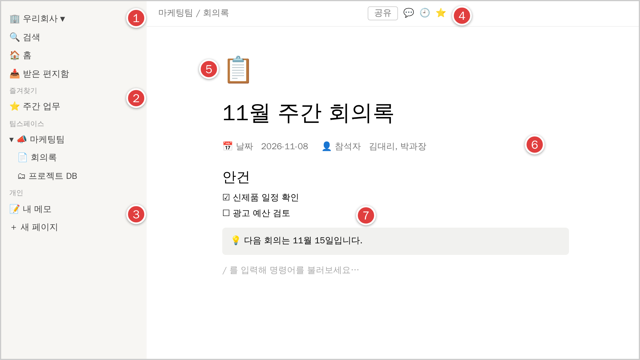
번호 | 영역 | 설명
1 | 워크스페이스 메뉴 | 워크스페이스 전환, 설정, 멤버 관리
2 | 사이드바 | 검색·홈·받은 편지함·즐겨찾기·팀스페이스·개인 페이지 목록
3 | 새 페이지 | 새 페이지/데이터베이스 만들기
4 | 상단 바 | 공유, 댓글, 변경 기록, 즐겨찾기, 더보기(⋯)
5 | 아이콘·커버 | 페이지 이모지/이미지로 구분하기 쉽게 꾸밈
6 | 페이지 속성 | 날짜, 참석자 등 정보를 담는 칸 (데이터베이스 항목일 때)
7 | 블록 영역 | 실제 내용을 쓰는 곳. / 를 입력하면 명령 메뉴가 열림

3. 페이지와 블록

3-1. 새 페이지 만들기
- 사이드바의 [+ 새 페이지]를 클릭합니다. (단축키 Ctrl+N)
- 제목을 입력하고 Enter를 누르면 본문으로 이동합니다.
- [아이콘 추가] / [커버 추가]로 꾸밉니다.
- 본문에서 / 를 입력해 원하는 블록을 선택합니다.

3-2. 슬래시( / ) 명령으로 블록 추가하기
Notion의 핵심 사용법은 본문에서 / 를 입력하고 만들 블록 이름을 타이핑하는 것입니다. 예) /제목1, /체크, /표
분류 | 블록 | 활용 예
기본 | 텍스트, 제목1·2·3 | 문서 구조 잡기
목록 | 글머리, 번호, 할 일(체크), 토글 | 체크리스트, 접어서 숨기는 목록
강조 | 콜아웃, 인용, 구분선 | 중요 안내, 섹션 구분
구조 | 목차, 열 나누기(드래그), 이동 경로 | 긴 문서 탐색, 2단 레이아웃
미디어 | 이미지, 파일, 영상, 북마크, 임베드 | 자료 첨부, 웹 링크 미리보기
고급 | 표(간단), 코드, 수식(LaTeX), 다이어그램 | 개발 문서, 기술 문서
데이터베이스 | 표, 보드, 캘린더, 갤러리, 타임라인 | 5장에서 자세히 설명
연결 | 페이지 링크, @멘션, 동기화 블록 | 페이지 간 연결 (11장)

3-3. 마크다운 단축 입력
/ 없이도 기호를 입력하고 Space를 누르면 바로 변환됩니다. 익숙해지면 가장 빠른 방법입니다.
입력 | 결과 | 비고
# + Space | 제목 1 | ## 제목 2, ### 제목 3
- + Space | 글머리 기호 목록 | * 도 가능
1. + Space | 번호 목록 | 자동으로 번호 증가
[] + Space | 체크박스(할 일) | 클릭하면 완료 표시
> + Space | 토글(접기/펼치기) | 내용을 숨겨 깔끔하게
" + Space | 인용 | 강조 문장
--- (대시 3개) | 구분선 | 섹션 나눔
``` (백틱 3개) | 코드 블록 | 언어 선택 가능
**굵게** *기울임* `코드` | 서식 적용 | 글자 선택 후 Ctrl+B / I / E

3-4. 편집 요령
하고 싶은 일 | 방법
블록 순서 바꾸기 | 블록 왼쪽 ⋮⋮ 핸들을 드래그 (또는 Ctrl+Shift+↑/↓)
2단(열) 레이아웃 | 블록 핸들을 다른 블록의 오른쪽/왼쪽 가장자리로 드래그
블록 종류 바꾸기 | ⋮⋮ 클릭 → [전환] (텍스트 → 제목, 목록 → 토글 등)
블록 복제·삭제 | ⋮⋮ 클릭 → [복제](Ctrl+D) / [삭제]
글자 색·배경색 | ⋮⋮ 클릭 → [색상] 또는 글자 선택 후 [A] 메뉴
다른 페이지 링크 | @ 입력 → 페이지 이름 선택 (또는 [[ 입력)
날짜 삽입 | @오늘, @내일 또는 @날짜 입력 (알림 설정 가능)
사람 멘션 | @이름 → 해당 사람에게 알림 전송
실행 취소 | Ctrl+Z (페이지 우상단 시계 아이콘에서 과거 버전 복원)

💡 TIP
긴 문서는 /목차 블록을 맨 위에 넣으세요. 제목1·2·3 기준으로 자동 목차가 만들어지고 클릭하면 해당 위치로 이동합니다.

4. 정리와 공유

4-1. 사이드바 정리하기
영역 | 용도 | 팁
즐겨찾기 | 자주 여는 페이지 고정 | 페이지 우상단 ⭐ 클릭
팀스페이스 | 팀 공동 문서·데이터베이스 | 팀별 권한 별도 설정
공유 | 나에게 공유된 페이지 | 외부 공유 문서 확인
개인(비공개) | 나만 보는 메모 | 초안 작성 후 이동 공유
받은 편지함 | 멘션·댓글·알림 모음 | 매일 확인하는 습관

페이지를 사이드바에서 드래그해 폴더처럼 다른 페이지 안으로 넣을 수 있습니다. 상위 페이지 → 하위 페이지의 계층이 만들어집니다.

4-2. 공유와 권한
페이지 우상단 [공유] 버튼에서 사람 초대 또는 링크 공유를 설정합니다.
권한 | 할 수 있는 일
전체 허용 | 페이지 편집, 삭제, 공유 설정 변경까지 가능
편집 허용 | 내용을 편집할 수 있으나 공유 설정은 변경 불가
댓글 허용 | 내용은 보기만 가능, 댓글만 작성
보기 허용 | 읽기 전용

공유 방법 | 설명
사람 초대 | 이메일 또는 이름으로 멤버·게스트 추가 (개별 권한 지정)
링크 공유 (웹 게시) | [게시] 탭에서 웹 공개. 로그인 없이 누구나 볼 수 있음
팀스페이스 공유 | 팀 전체 멤버에게 자동 적용

⚠️ 주의
웹 게시를 켜면 검색엔진에 노출될 수 있습니다. 사내 기밀 문서는 ‘웹 게시’를 사용하지 말고 멤버를 직접 초대하세요.
하위 페이지는 상위 페이지의 권한을 상속합니다. 일부만 다른 권한이 필요하면 해당 페이지에서 따로 설정하세요.

4-3. 변경 기록과 복구
페이지 우상단 [⋯] → [페이지 기록]에서 이전 버전을 확인하고 복원할 수 있습니다. 삭제한 페이지는 사이드바 [휴지통]에서 복구합니다. (보관 기간은 요금제에 따라 다름)

Ⅱ. 데이터베이스 5. 데이터베이스 기초
데이터베이스는 Notion의 가장 강력한 기능입니다. 엑셀의 표처럼 보이지만, 각 행(항목) 하나가 ‘페이지’이고, 같은 데이터를 표·보드·캘린더 등 여러 모양으로 볼 수 있습니다.

5-1. 데이터베이스 만들기
- 새 페이지에서 / 를 입력하고 [표 보기(인라인)]를 선택하거나, 사이드바에서 [데이터베이스]를 선택합니다.
- 제목(이름)과 첫 번째 속성을 확인합니다.
- [+] 를 눌러 속성(열)을 추가합니다.
- 행의 이름을 클릭하면 해당 항목이 하나의 페이지로 열립니다.

종류 | 설명
인라인 데이터베이스 | 일반 페이지 안에 들어가 있는 표. 문서 + 표를 함께 쓸 때 적합
전체 페이지 데이터베이스 | 페이지 전체가 데이터베이스. 프로젝트·고객 목록 등 독립 관리에 적합

5-2. 속성(Property) 종류
속성 | 용도 | 예시
제목 | 항목 이름 (필수) | 신제품 기획서
텍스트 | 짧은 메모 | 비고
숫자 | 금액·수량·점수 | 예산 500,000
선택 / 다중 선택 | 정해진 목록에서 선택 | 우선순위(상·중·하)
상태 | 시작 전 / 진행 중 / 완료 | 업무 진행 상태
날짜 | 기간 및 마감일, 알림 가능 | 마감일 2026-11-20
사람 | 담당자 지정 | 담당: 김대리
파일과 미디어 | 파일 첨부 | 견적서.pdf
체크박스 | 예/아니오 | 완료 여부
URL·이메일·전화 | 링크, 연락처 | 고객 연락처
관계형 (Relation) | 다른 데이터베이스 항목 연결 | 7장 참고
롤업 (Rollup) | 연결된 항목에서 값 집계 | 7장 참고
수식 (Formula) | 다른 속성으로 계산 | 8장 참고
생성/수정 일시·사람 | 자동 기록 | 누가 언제 만들었는지

5-3. 같은 데이터를 5가지 뷰로 보기
보기(View) 탭의 [+]를 눌러 뷰를 추가합니다. 데이터는 하나, 보여주는 모양만 다릅니다.
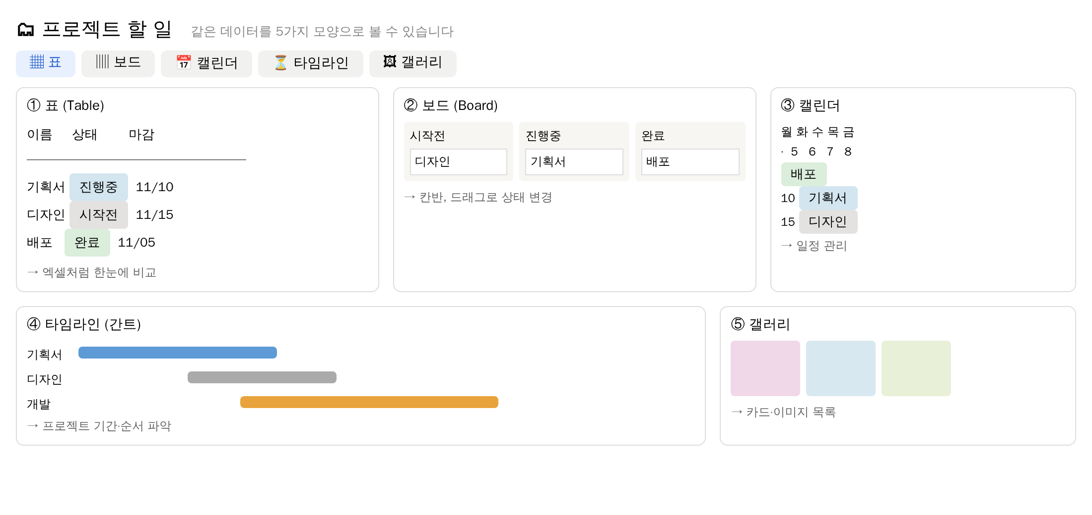
뷰 | 특징 | 추천 용도
표 | 엑셀형, 속성 전체 보기 | 데이터 입력·비교
보드 | 칸반, 카드를 드래그해 상태 변경 | 업무 진행 현황
캘린더 | 날짜 속성 기준 달력 | 일정·마감 관리
타임라인 | 기간 막대(간트) | 프로젝트 계획, 일정 겹침 확인
갤러리 | 카드형 목록 (커버 이미지) | 포트폴리오, 자료실, 레시피
리스트 | 간결한 목록 | 문서 목록, 위키 색인

5-4. 필터 · 정렬 · 그룹 · 검색
기능 | 방법 | 활용 예
필터 | 뷰 우측 상단 [필터] → 조건 추가 | 상태 = 진행 중 AND 담당자 = 나
정렬 | [정렬] → 속성과 오름/내림차순 | 마감일 빠른 순
그룹 | [그룹화] → 속성 선택 | 상태별, 담당자별로 묶기
속성 표시 | [속성] → 보이기/숨기기 | 필요한 열만 보여 화면 단순화
검색 | 뷰 우측 상단 돋보기 | 제목·속성 내용 검색

💡 TIP
‘뷰’마다 필터·정렬이 독립적으로 저장됩니다. ‘내 할 일’, ‘이번 주 마감’, ‘완료 보관함’처럼 목적별 뷰를 만들어 두세요.

6. 실습: 프로젝트 관리 만들기
지금까지 배운 내용으로 팀 업무를 관리하는 ‘할 일 데이터베이스’를 만들어 봅니다.

6-1. 목표 구성
속성 이름 | 종류 | 설정
이름 | 제목 | 할 일 제목
상태 | 상태 | 시작 전 / 진행 중 / 완료
담당자 | 사람 | 팀원 지정
마감일 | 날짜 | 종료일 포함 가능
우선순위 | 선택 | 상 / 중 / 하 (색상 지정)
분류 | 다중 선택 | 기획, 디자인, 개발, 마케팅
메모 | 텍스트 | 간단한 설명

6-2. 단계별 따라하기
- [+ 새 페이지] → 제목 ‘프로젝트 할 일’ → [표] 데이터베이스를 선택합니다.
- 기본 ‘태그’ 속성의 이름을 ‘상태’로 바꾸고 종류를 [상태]로 변경합니다.
- [+]로 담당자·마감일·우선순위·분류를 6-1표대로 추가합니다.
- 샘플 항목 3~5개를 입력합니다.
- 뷰 탭의 [+] → [보드]를 추가하고 [그룹화]를 ‘상태’로 설정합니다.
- [+] → [캘린더]를 추가하고 기준 날짜를 ‘마감일’로 설정합니다.
- 표 뷰에서 [필터] → ‘담당자 = 나’ 로 만들고 뷰 이름을 ‘내 할 일’로 바꿉니다.
- [+ 새로 만들기]의 화살표 → [새 템플릿]으로 ‘회의 후속 할 일’ 같은 기본 양식을 저장합니다.

✅ 완성 체크
표 뷰(전체) · 보드 뷰(상태별) · 캘린더 뷰(마감일) · 내 할 일 뷰(필터) 가 모두 있으면 성공입니다.
같은 데이터가 4가지 모습으로 보이는지 확인해 보세요.

Ⅲ. 고급 활용 7. 관계형(Relation)과 롤업(Rollup)
관계형은 서로 다른 데이터베이스의 항목을 ‘연결’하는 기능입니다. 예) 프로젝트 DB ↔ 할 일 DB, 고객 DB ↔ 주문 DB. 롤업은 연결된 항목의 값을 모아 계산합니다.
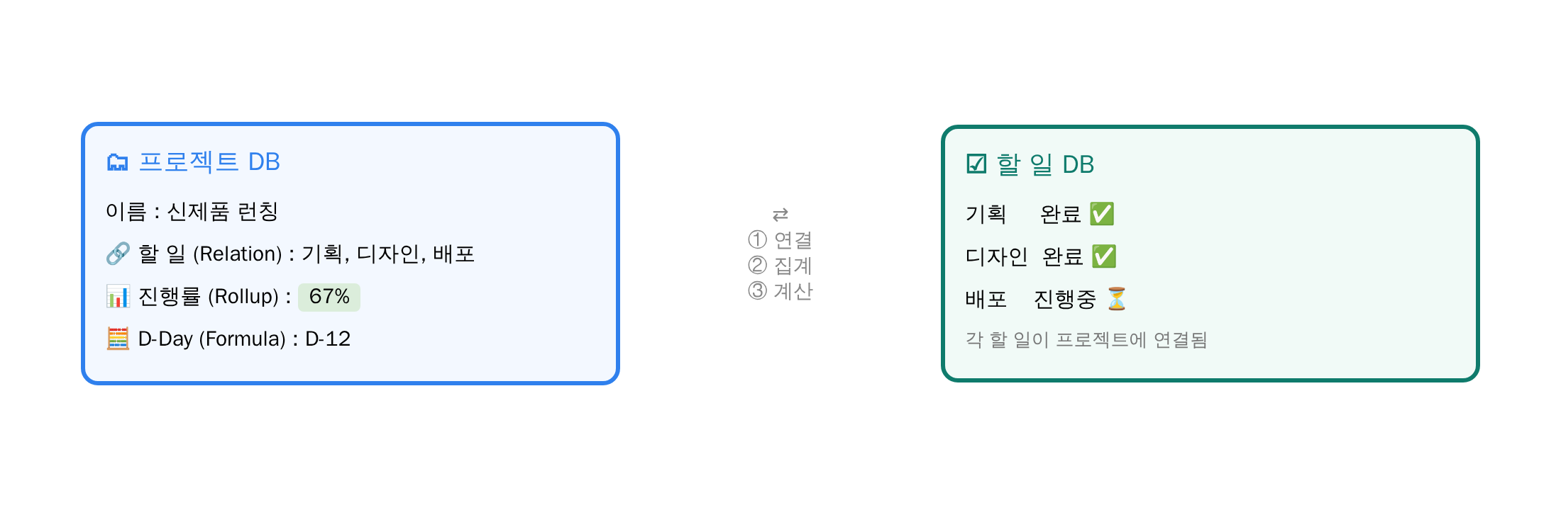

7-1. 관계형 설정하기
- ‘프로젝트’ 데이터베이스를 새로 만듭니다. (이름, 담당자, 기간)
- ‘프로젝트 할 일’ 데이터베이스의 [+] → 속성 종류 [관계형]을 선택합니다.
- 연결할 데이터베이스(‘프로젝트’)를 선택합니다.
- [양방향 관계 표시]를 켜면 프로젝트 쪽에도 ‘할 일’ 속성이 자동 생성됩니다.
- 각 할 일 항목에서 해당 프로젝트를 선택합니다.

7-2. 롤업으로 진행률 계산하기
- ‘프로젝트’ 데이터베이스에 속성 [롤업]을 추가합니다.
- 관계형: ‘할 일’을 선택합니다.
- 속성: ‘상태’(또는 완료 체크박스)를 선택합니다.
- 계산: ‘완료 퍼센트’(또는 ‘체크된 것 퍼센트’)를 선택합니다. → 프로젝트별 진행률이 자동 표시됩니다.

롤업 계산 방식 | 결과 | 활용 예
개수 세기 | 연결된 항목 수 | 프로젝트별 할 일 개수
합계 | 숫자 합 | 프로젝트별 총 비용
평균 / 최소 / 최대 | 숫자 통계 | 평균 평점, 가장 이른 마감일
완료 퍼센트 | 상태·체크박스 기준 비율 | 진행률 표시
고유 값 보기 | 중복 제거 후 나열 | 참여 담당자 목록

💡 TIP
진행률을 막대 형태로 보고 싶다면 롤업(또는 수식) 속성의 [보기 방식]을 ‘막대’ 또는 ‘원형’으로 바꿔 보세요.

8. 수식(Formula)
수식 속성은 다른 속성 값을 이용해 자동으로 계산하거나 문장을 만들어 줍니다. 속성 이름은 prop("속성명") 으로 불러옵니다.

8-1. 수식 입력 방법
- 속성 추가 → 종류 [수식]을 선택합니다.
- [수식 편집]을 클릭해 입력창을 엽니다.
- 아래 예제를 입력하고 미리보기 결과를 확인한 뒤 [완료]를 누릅니다.

8-2. 자주 쓰는 수식 예제
목적 | 수식 | 결과 예
상태 아이콘 표시 | if(prop("상태") == "완료", "✅", "⏳") | ✅ / ⏳
마감까지 남은 일수 | dateBetween(prop("마감일"), now(), "days") | 5
지연 여부 | prop("마감일") < now() and prop("상태") != "완료" | 체크 (참/거짓)
D-Day 문구 | "D-" + format(dateBetween(prop("마감일"), now(), "days")) | D-5
부가세 포함 금액 | prop("금액") * 1.1 | 110,000
이름 합치기 | prop("성") + prop("이름") | 홍길동
날짜 형식 변경 | formatDate(prop("마감일"), "YYYY년 MM월 DD일") | 2026년 11월 20일
조건별 라벨 | ifs(prop("점수")>=90,"A", prop("점수")>=80,"B", "C") | A

⚠️ 주의
수식 문법은 버전에 따라 일부 달라질 수 있고(format, ifs 등), 속성 이름을 바꾸면 수식이 깨질 수 있습니다. 수식 편집창의 자동 완성과 미리보기를 활용하세요.
텍스트와 숫자를 합칠 때는 숫자를 format()으로 바꿔야 합니다.

9. 연결된 보기(Linked View)와 대시보드
원본 데이터베이스는 한 곳에 두고, 다른 페이지에서 ‘보기’만 가져와 보여 주는 기능입니다. 데이터를 복사하는 것이 아니라 같은 데이터를 공유하므로 한 곳에서 수정하면 모든 곳에 반영됩니다.

9-1. 연결된 보기 만들기
- 대시보드 페이지에서 / 입력 → [데이터베이스의 연결된 보기]를 선택합니다.
- 원본 데이터베이스(예: 프로젝트 할 일)를 선택합니다.
- 원하는 뷰 종류를 정하고 필터를 지정합니다. (예: 담당자 = 나, 마감일 = 이번 주)
- 같은 방법으로 여러 개를 배치하고 열 나누기로 정리합니다.

9-2. 개인 업무 대시보드 구성 예
영역 | 내용 | 설정
오늘 할 일 | 내게 배정, 마감일이 오늘 이전 | 표/리스트, 상태 ≠ 완료
이번 주 일정 | 이번 주 마감 항목 | 캘린더(주 단위)
진행 중 프로젝트 | 프로젝트 DB 진행 중 항목 | 갤러리 또는 보드
빠른 메모 | 최근 메모 5개 | 리스트, 정렬: 생성일 ↓
바로가기 | 자주 쓰는 페이지 링크 | 링크 블록, 열 배치

💡 TIP
필터의 ‘날짜’ 조건에서 ‘이번 주’, ‘오늘’ 같은 상대 기간을 쓰면 매일 자동으로 갱신되는 대시보드가 됩니다. ‘현재 사용자’(나) 필터로 모든 팀원이 같은 대시보드를 자기 기준으로 볼 수 있습니다.

10. 템플릿 · 버튼 · 자동화

10-1. 데이터베이스 템플릿
새 항목을 만들 때마다 같은 양식(예: 회의록 구성, 체크리스트)을 자동 채워 줍니다. 데이터베이스 우측 상단 [새로 만들기] 옆 ▾ → [+ 새 템플릿]에서 만들고, 반복 일정 템플릿도 설정할 수 있습니다.
활용 | 예시
회의록 템플릿 | 날짜 속성 자동 입력 + 안건/결정사항/후속 조치 소제목 + 후속 할 일 표 미리 삽입
신규 입사자 체크리스트 | 입사 첫날/첫 주/첫 달별 할 일 체크박스
반복 템플릿 | 매주 월요일 자동 생성되는 주간 업무 회의 페이지

10-2. 버튼 블록
/버튼 을 입력해 클릭 한 번으로 정해둔 동작을 실행하는 블록을 만들 수 있습니다.
동작 | 예시
블록 추가 | 클릭하면 오늘 날짜 + 회의 양식이 삽입
페이지 추가 | 특정 데이터베이스에 새 항목(‘아이디어’) 바로 생성
속성 편집 | 선택한 항목의 상태를 ‘완료’로 변경
확인 알림 보내기 | Slack 등 외부 알림 보내기(연동 시)

10-3. 데이터베이스 자동화
데이터베이스의 번개(⚡) 아이콘 또는 [자동화]에서 ‘~하면 ~한다’ 규칙을 설정합니다. (요금제에 따라 제공 범위가 다릅니다)
트리거(언제) | 동작(무엇을)
상태가 ‘완료’로 바뀔 때 | 완료일 속성에 오늘 날짜 자동 입력
새 항목이 추가될 때 | 담당자 지정 + 우선순위 기본값 설정
마감일이 되었을 때 | Slack 채널에 알림 전송
속성이 편집될 때 | 관련 항목의 속성도 함께 변경

💡 TIP
처음에는 ‘완료 시 완료일 자동 기록’ 같은 단순 자동화 하나로 시작해 보세요. 필요가 생길 때마다 하나씩 늘리는 것이 관리하기 쉽습니다.

11. 동기화 블록 · AI · 연동

11-1. 동기화 블록 (Synced Block)
한 곳의 내용을 수정하면 복사해 둔 모든 곳에 자동 반영되는 블록입니다. 공통 공지, 연락처, 규칙처럼 여러 페이지에 반복되는 내용에 적합합니다.
- 동기화할 블록들을 선택합니다.
- ⋮⋮ → [동기화된 블록으로 전환] 또는 /동기화 를 선택합니다.
- [복사하고 동기화]를 눌러 다른 페이지에 붙여넣습니다. 한쪽을 수정하면 모두 변경됩니다.

11-2. Notion AI
글 작성·요약·번역·표 채우기 등을 도와주는 기능으로, 별도 요금제/추가 구독이 필요할 수 있습니다. 본문에서 스페이스바를 두 번 누르거나 [AI에게 묻기]를 선택합니다.
기능 | 설명 | 예
요약 | 긴 페이지를 핵심만 정리 | 회의록 3줄 요약
작성·수정 | 초안 작성, 문장 다듬기, 톤 변경 | 공지문 초안
번역 | 다른 언어로 변환 | 한 ↔ 영
액션 아이템 추출 | 회의록에서 할 일 목록 만들기 | 담당자·마감 정리
AI 속성 | 데이터베이스 항목에서 자동 요약/분류 | 고객 문의 자동 분류
질문하기 | 워크스페이스 내용을 검색·답변 | ‘지난 분기 마케팅 결과는?’

⚠️ 주의
AI가 만든 결과는 틀릴 수 있으므로 반드시 검토하세요.
개인정보·기밀 정보를 입력할 때는 회사 보안 정책을 먼저 확인하세요.

11-3. 외부 서비스 연동
서비스 | 연동 효과 | 방법
Slack | Notion 링크 미리보기, 알림을 Slack으로 전송 | 설정 → 연결
Google Drive | 문서·스프레드시트를 페이지에 임베드 | /드라이브 또는 링크 붙여넣기
Google Calendar / Notion Calendar | 날짜 속성을 캘린더에 표시 | Notion Calendar 앱
GitHub·Jira 등 | 이슈를 데이터베이스와 연결 | 설정 → 연결
Notion 웹 클리퍼 | 웹 페이지를 Notion에 저장 | 브라우저 확장 프로그램
Notion API / Zapier·Make | 자동화, 다른 앱과 데이터 교환 | 설정 → 연결 → 개발/통합 만들기

메일 전달, 폼 응답 수집, 일정 동기화 등은 Zapier·Make 같은 도구와 Notion API를 연결하면 코드 없이도 자동화할 수 있습니다. 통합(Integration)을 만든 뒤, 연결할 페이지/데이터베이스에서 [연결 추가]로 권한을 부여해야 합니다.

Ⅳ. 마무리 12. 활용 시나리오
시나리오 | 구성 | 핵심 기능
개인 할 일·일정 | 할 일 DB + 오늘/이번 주 뷰 + 메모 | 보드·캘린더, 필터, 템플릿
팀 프로젝트 관리 | 프로젝트 DB ↔ 할 일 DB + 대시보드 | 관계형, 롤업(진행률), 연결된 보기
회의록 관리 | 회의 DB + 회의록 템플릿 + 후속 할 일 | 템플릿, 관계형, 버튼
사내 위키·매뉴얼 | 트리 구조 페이지 + 문서 DB(카테고리) | 목차, 토글, 검색, 권한 설정
고객·영업(CRM) | 고객 DB ↔ 영업 기회 DB ↔ 활동 기록 | 상태 보드, 롤업(금액 합계), 자동화
콘텐츠 일정 | 캘린더 + 상태 보드 + 채널별 필터 | 날짜 속성, 그룹, 템플릿
학습·독서 기록 | 책/강의 DB + 갤러리 + 별점 | 갤러리, 선택/숫자 속성

13. 잘 쓰기 위한 모범 사례
 | 이렇게 하세요 ✅ | 이렇게는 피하세요 ❌
1 | 데이터는 데이터베이스에, 설명은 페이지에 | 표를 일반 텍스트로 손수 만들기
2 | 원본 DB를 하나로 두고 연결된 보기로 활용 | 같은 DB를 복사해서 여러 개 운영
3 | 속성 이름·상태 값을 팀 규칙으로 통일 | 사람마다 다른 속성명·표기
4 | 처음엔 단순하게, 필요할 때 속성 추가 | 처음부터 속성·수식을 과도하게 설계
5 | 페이지 제목에 날짜·분류 규칙 사용 | ‘새 페이지’, ‘무제’ 그대로 방치
6 | 권한은 팀스페이스 단위로 관리 | 페이지마다 개별 권한 남발
7 | 정기적으로 완료 항목 보관(아카이브) 뷰 사용 | 완료된 항목이 계속 쌓여 목록이 복잡
8 | 템플릿으로 반복 작업 표준화 | 매번 같은 양식을 처음부터 작성

14. 자주 묻는 질문 (FAQ)
질문 | 답변
실수로 페이지를 삭제했어요. | 사이드바 [휴지통]에서 복원합니다. 보관 기간이 지나면 복구가 어렵습니다.
이전 내용으로 되돌리고 싶어요. | 페이지 우상단 [⋯] → [페이지 기록]에서 이전 버전 복원
페이지가 너무 느려요. | 한 페이지에 매우 큰 데이터베이스·연결된 보기가 많으면 느려집니다. 필터로 줄이거나 하위 페이지로 분리하세요.
외부인과 공유하려면? | [공유] → 이메일로 게스트 초대 (또는 웹 게시). 기밀 문서는 게시 사용 금지
엑셀 데이터를 옮기려면? | 엑셀을 CSV로 저장 → Notion 사이드바 [가져오기] → CSV. 또는 표를 복사해 붙여넣기
백업은 어떻게 하나요? | 설정 → [내보내기]로 Markdown/CSV/HTML(PDF 포함) 형식으로 내보내기
오프라인에서도 되나요? | 모바일/데스크톱 앱은 최근 본 페이지를 일부 열람할 수 있으나 완전한 오프라인 편집은 제한적입니다.
수식 오류가 나요. | 속성 이름 오타, 따옴표("), 숫자·텍스트 혼용 여부를 확인하고 미리보기 오류 메시지를 읽어보세요.

부록 A. 단축키 모음
기능 | Windows | Mac
검색 / 빠른 이동 | Ctrl + P (또는 Ctrl + K) | ⌘ + P (또는 ⌘ + K)
새 페이지 | Ctrl + N | ⌘ + N
명령 메뉴 열기 | / | /
굵게 / 기울임 / 밑줄 | Ctrl + B / I / U | ⌘ + B / I / U
코드 서식 | Ctrl + E | ⌘ + E
링크 걸기 | Ctrl + K (글자 선택 후) | ⌘ + K
블록 복제 | Ctrl + D | ⌘ + D
블록 위/아래 이동 | Ctrl + Shift + ↑ / ↓ | ⌘ + Shift + ↑ / ↓
제목 단축 (제목 1·2·3) | Ctrl + Alt + 1 / 2 / 3 | ⌘ + Option + 1 / 2 / 3
사이드바 열기/닫기 | Ctrl + \ | ⌘ + \
뒤로 / 앞으로 | Ctrl + [ / ] | ⌘ + [ / ]
다크 모드 전환 | Ctrl + Shift + L | ⌘ + Shift + L
전체 단축키 보기 | Ctrl + / | ⌘ + /
※ 단축키는 버전·언어 설정에 따라 다를 수 있습니다.

부록 B. 학습 로드맵 체크리스트
단계 | 할 수 있어야 하는 것 | 목표 기간
입문 | 페이지 작성, / 명령, 마크다운, 공유·권한 | 1일
초급 | 데이터베이스 생성, 속성·필터·정렬, 5가지 뷰 | 1주
중급 | 관계형·롤업, 템플릿, 연결된 보기 대시보드 | 2~3주
고급 | 수식, 버튼·자동화, 동기화 블록, 외부 연동 | 1~2개월
전문가 | 팀 위키·CRM 설계, API 연동, 운영 규칙 정립 | 지속 개선

📌 한 줄 요약
① 모든 것은 블록 ② 정보는 데이터베이스 ③ 연결은 관계형 ④ 모아보기는 연결된 보기 ⑤ 반복은 템플릿·자동화

